8-mavzu. Piliklash jarayoni.
Reja:
1.Pilik tayyorlashning o’rni va ahamiyati.
2. Piliklashning mohiyati, maqsadi va vazifasi.
3. Pilik mashinasini ta`minlash.
4.Ta`minlash qurilmasi, ularning turlari va ularga qo’yilgan talablar. Pilik mashinasida cho’zish jarayoni.
5. Cho’zish asboblari, ularning turlari va ishlashi.
Adabiyotlar:
1. G‘ofurov Q.G‘ va boshqalar. «Yigiruv korxonalari va jihozlari ». «Sharq» T. 2007y.
2. «Truetzschler», «Rieter» va «Marzoli» firmalarining sayt materiallari.

Yigirish sistemasining piliklash o‘timida piltalangan piltadan pilik tayyorlanadi. Pilik tayyorlashda cho‘zish, pishitish va o‘rash jarayonlari qo‘llaniladi.
Piliklashning maqsadi ip yigirishga yaroqli piltaga nisbatan ingichka va ravon xomaki mahsulot – pilik olishdan iborat.
Piliklashning mohiyati esa piltani kerakli miqdorda ingichkalashtirish, unga buramlar berib pishitish va g‘altakga o‘rashdan iboratdir.
Piliklash mashinasining vazifalari
Piliklash mashinasining vazifasi piltani belgilangan chiziqiy zichlikgacha ingichkalashtirish, mahsulotni pishitish va g‘altakka o‘rashdan iborat. Pilta cho‘zish asbobida ingichkalashtiriladi, uni tashkil etuvchi tolalarning uchlari to‘g‘rilanadi, tekislanib parallellashtiriladi va undan nozikroq pilik hosil qilinadi. Piltachaga pishitish mexanizmi yordamida buramlar berilib pishitiladi - pilik shakllantiriladi. Pilikni keyingi bosqichda ishlatishga qulay bo‘lishi uchun o‘rash mexanizmi vositasida g‘altakga o‘rab, undan pakovka hosil qilinadi.

Piliklash mashinalarining turlari
Piliklash mashinalari bir, ikki va uch o‘timda ishlatilib kelingan. Fan texnika taraqiyotining natijasida o‘rtacha chiziqiy zichlikdagi iplarni bir o‘timli, kichik chiziqiy zichlikdagi iplarni esa ikki o‘timli piliklash mashinalarida tayyorlash imkoni yaratildi.
Piliklash mashinalari tayyorlanayotgan pilikning chiziqiy zichligiga qarab qo‘yidagi turlarga bo‘linadi:
- Yo‘g‘on pilik tayyorlovchi mashinalar
- Yo‘g‘onligi o‘rtacha pilik tayyorlovchi mashinalar
- Ingichka pilik tayyorlovchi mashinalar
Bundan tashqari piliklash mashinalari tarkibiy qismlari – ta’minlash zonasi, cho‘zish asbobi va pishitish-o‘rash mexanizmining tuzilishi bilan ham farqlanadi.
Hozir piliklash mashinalarida to‘la pakovkani ajratib olish va bo‘sh g‘altaklarni joylashtirish avtomatik mexanizmlar yordamida amalga oshirilmoqda.

Piliklash mashinasining ishlashi
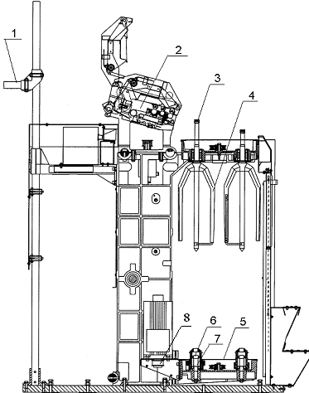 | Zinser-668 piliklash mashinasining texnologik sxemasi  1-ta’minlash qurilmasi;  2-cho‘zish asbobi;  3-buram taqsimlagich;  4-rogulka;  5-g‘altakli karetka;  6-g‘altakni o‘rnatish moslamasi;  7-g‘altakning harakat uzatmasi;  8-g‘altakli karretkaning harakat uzatmasi

Piliklash mashinalarining ishlashi deyarli bir xil. Ular bir biridan ta’minlash qurilmasi, cho‘zish asbobining tuzilishi, cho‘zish miqdori, rogulka o‘lchami, soni va ular orasidagi masofa hamda pakovka massasi kabi parametrlari bilan farq qiladi.
Cho‘zish asbobiga kiritilgan pilta kerakli miqdorda cho‘zilganda uni tashkil etuvchi tolalar uchlari yanada to‘g‘rilanib, tekislanib parallellashtiriladi va undan yupqa piltacha hosil qilinadi. Piltachani pishitish mexanizmi yordamida o‘z o‘qi atrofida aylantirib – buramlar berib pilik shakllantiriladi. Hosil qilingan xomaki mahsulot - pilik keyingi bosqichda ishlatishga qulay bo‘lishi uchun uni o‘rash mexanizmi vositasida g‘altakga o‘rab pakovka hosil qilinadi.
Mashinadagi texnologik jarayon kompyuter dasturi yordamida boshqariladi. Pilta va pilik uzilishini nazorat qiluvchi moslamalar o‘rnatilgan bo‘lib, mashinani avtomatik to‘xtatishga xizmat qiladi.

Piliklash mashinalarining texnik tavsifi
Ko‘rsatkichlar | R-260-5 | Zinser-668 | F-15/F-35 | FT 2N | TJ FA 458A | RTT-132
Ishlab chiqaruvchi firma (Davlat) | Rossiya | Germaniya | Rieter | Marzoli | Xitoy | Rossiya
Pilikning chiziqiy zichligi, teks | 182-130 | 2222-200 | 1450-179 | 1470-170 | 1000-200 | 435-125
Rogulkalar orasidagi masofa, mm | 260 | 260 | 260 | 220-260 | 216 | 132
Rogulka o‘lchami, mm | 135-155 | 150-400 | 150-400 | 150-400 | 152-400 | 180-200
Mashinadagi rogulkalar soni | 120 | 192 gacha | 160 gacha | 192gacha | 120 | 120
Pakovka massasi, kg | 1,2-1,5 | 4,0 kg | 4,0 kg | 4,0 kg | 4,0 kg | 0,35-0,22
Rogulkaning aylanishlar chastotasi, min⁻¹ | 700-1200 | 1500 | 1500 | 1500 | 1200 | 1000-1200
Cho‘zish asbobining turi | 4x4; 3x3 | 3x3; 4x4 | 3x3; 4x4 | 3x3; 4x4 | 3x3; 4x4 | 4x4
Cho‘zish miqdori | 2,4-18 | 3,0-15,8 | 4-20 | 4-20 | 4,2-12 | 8-18
Buramlar miqdori, bur/m | 20-100 | 10-100 | 17-96 | 12-140 | 18,5-80 | 20-100
Ta’minlash qurilmasi
Piliklash mashinasida piltali tazlar mashinaning orqa tomoniga joylashtiriladi. Tazlarning diametri nisbatan katta maydonni egallaydi (ular 4 qator qilib joylashtiriladi).
Ta’minlash qurilmalari qo‘yidagi talablarga javob berishi shart:
- Qurilma balandligi xizmat ko‘rsatuvchining bo‘yini hisobga olgan bo‘lishi kerak.
- Qurilma balandligini o‘zgartirish imkoniyati bo‘lishi shart.
- Tazlarni joylashtirish qulay va oson bo‘lishi kerak.
- Uzatilayotgan piltalar bir-biriga tegmasligi kerak.

Pilta yo‘naltirgichlar
Ta’minlash qurilmalarida turli konstruksiyadagi bir yoki bir necha yo‘naltiruvchi val va pilta ajratkichlar ishlatiladi.
silliq vall | halqali yo‘naltirgich
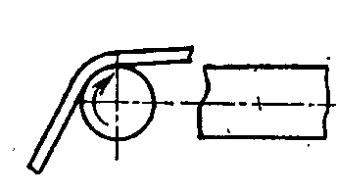 | 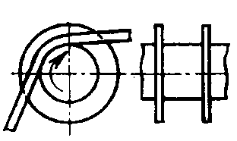
pilta ajratgich
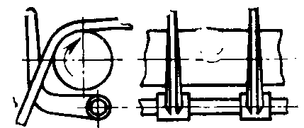
Baland ramkali ta’minlash qurilmalarida yashirin cho‘zilishning oldini olish uchun uzatuvchi yo‘naltiruvchi vallar ko‘paytirilib, pilta joylashgan tazlarda prujinali disklar qo‘llanilmoqda.
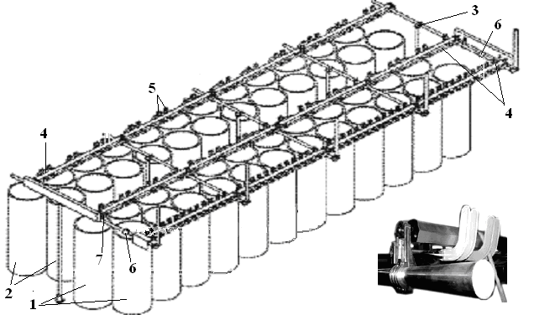
Zinzer-668 piliklash mashinasining ta’minlash qurilmasi.

1-piltali tazlarning birinchi guruhi. 2- piltali tazlarning ikkinchi guruhi. 3-ta’minlash qurilmasining ustuni. 4-olti qirrali yo‘naltiruvchi val. 5-pilta ajratgichlar. 6-fotorele (pilta uzilishini sezuvchi). 7-kronshteyn.

Cho‘zish asboblari
Cho‘zish asboblari tuzilishi, cho‘zuvchi juftliklar soni, cho‘zish zonalari, xususiy va umumiy cho‘zish miqdori, bosuvchi valiklarning yuklanishi, silindr va valiklarning diametri, cho‘zish juftliklaridagi razvodka kabi ko‘rsatkichlari bilan farqlanadi. Bundan tashqari cho‘zish jarayonida ajraladigan momiqlarni tozalovchi va so‘rib oluvchi moslamalarning ishlashi bilan ham farq qilishi mumkin.
Yaqin vaqtlargacha ishlatilgan piliklash mashinalari quyidagi cho‘zish asboblari bilan jihozlangan:
1. Aktiv zonasida zichlagichi mavjud uch silindrli cho‘zish asbobi (R-260-3).
P₃ P₂ P₁  R₂₋₃ R₁₋₂ | E = 6,25÷12,45  R_{I-II} =35÷50 mm.  R_{II-III} = 28÷45 mm.

2. Xususiy cho‘zish ortib boruvchi to‘rt silindrli cho‘zish asbobi (RT-132-3).
R₄ R₃ R₂ R₁  R₃₋₄ R₂₋₃ R₁₋₂ | E = 8÷18  R_{I-II} –38÷55 mm.  R_{I-IV} -37÷50 mm.  P_{2,3,4}=59÷69 H  R₁ = 78÷83 H

3. Ikki zonali to‘rt silindrli cho‘zish asbobi (R-168-3; R-192-3).
R₄ R₃ R₂ R₁  R₃₋₄ sonst R₁₋₂ | E = 3,4÷30;  P=90÷110 H

4. Uch tsilindirli ikki tasmali cho‘zish asboblari (R-192-5; R-260-5).
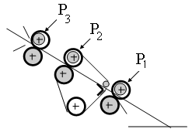 | E = 20  R_{I-II} =50 mm  R_{II-III} =47÷55 mm.  P₁=160 H  P₂=120 H  P₃=140 H
Ushbu cho‘zish asboblarining asosiy kamchiligi ularning detallarini tayyorlash aniqligi pastligi, ishlatilgan materiallarning yetarli darajada sifatli emasligi, harakat uzatmasida shovqin ko‘rsatkichining yuqori ekanligi va elastik qoplamalarning chidamsizligi hisoblanadi.
Piliklash mashinalarida ishlatilayotgan 3x3 va 4x4 tizimidagi cho‘zish asboblarida yuqoridagi kamchiliklar deyarli bartaraf etilgan.
3x3 tizimidagi cho‘zish asbobi
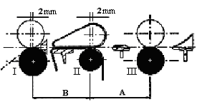 | I- chiqaruvchi cho‘zish juftligi  II-oraliq cho‘zish juftligi  III-ta’minlovchi cho‘zish juftligi  A-dastlabki cho‘zish zonasi  V – asosiy cho‘zish zonasi

4x4 tizimidagi cho‘zish asbobi
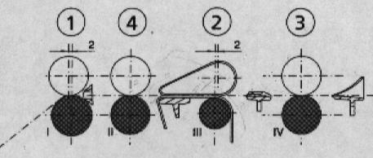 | 1- chiqaruvchi cho‘zish juftligi  2-oraliq cho‘zish juftligi  3-ta’minlovchi cho‘zish juftligi  4-qo‘shimcha cho‘zish juftligi

Ushbu cho‘zish asbobi ikki zichlagichdan, ikki tasmachadan, to‘rt silindr va to‘rtta valiklikdan tashkil topgan bo‘lib, cho‘zish uch zonada amalga oshiriladi. Valiklar silindr o‘qlariga nisbatan ma’lum masofaga siljitilib (2, 4, 5, 6 mm gacha) o‘rnatilgan. Siljish masofasi universal holatda 3 mm bo‘lib, paxta tolasi uchun 2 mm, sintetik tolalar uchun 4 mm tavsiya etiladi.
3x3 va 4x4 cho‘zish asboblari yetakchi firmalar tomonidan deyarli bir xil konstruksiyada ishlab chiqarilmoqda. Ularda cho‘zish va pishitish chizig‘i bir xil qiyalikda o‘rnatilgan.
Zichlagichlar

Piliklash mashinalarining yetaklovchi mexanizmi ta’minlanayotgan mahsulotga kichik ilgarilanma-qaytma harakat berib, valiklarning elastik qoplamalari bir tekis yemirilishga xizmat qilgan va ularning xizmat muddatini uzayishiga olib kelgan.
Piliklash mashinalarida maxsus konstruksiyadagi zichlagichlar qo‘llanilishi natijasida yetaklovchi mexanizmga extiyoj qolmadi.
Zichlagichlardan o‘tayotgan maxsulotning yoyilib xarakatlanishi elastik qoplamalarning ishlash muddati uzayishiga olib keldi.
Piliklash mashinalarida ishlatiladigan zichlagichlar ochiq va yopiq bo‘lishi mumkin. Mahsulot zichlagich teshigidan o‘tayotganda tarkibidagi tolalar zichlashib, bir-birga yaqinlashadi, ular orasidagi kontakt ko‘payib ishqalanish kuchi, ularning ilashuvchanligi ortadi. Natijada cho‘zish jarayoni har tomonlama yaxshilanadi, ya’ni tolalarning to‘g‘rilanish va parallellash darajasi ortadi.

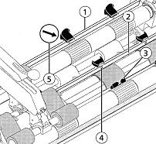 | 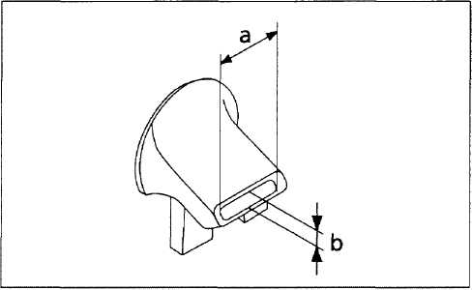 1 | 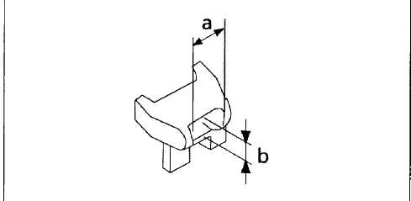 2
 | 1-ta’minlash zonasidagi zichlagich | 2-dastlabki cho‘zish zonasidagi zichlagich
 | 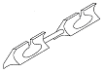 3
 | 3- asosiy cho‘zish zonasidagi qo‘shaloq zichlagich

Pishitish jarayonining maqsadi va mohiyati
Mahsulotni pishitish jarayoni ip ishlab chiqarishda muhim tadbirlardan biri hisoblanadi. Pishitish jarayoni piliklash, yigirish va pishitish mashinalarida qo‘llaniladi.
Pishitish jarayonining maqsadi nisbatan kalta tolalardan kerakli pishiqlikga ega bo‘lgan yumaloq shakldagi mahsulotni hosil qilishdan iborat.
Pishitish jarayonining mohiyati esa o‘zaro parallel tolalarni mahsulot o‘qi atrofida burash orqali ularni vintsimon chiziq bo‘ylab joylashtirib, uzuvchi kuchlarga qarshiligini (pishiqligini) oshirishdan iborat.
Mahsulot pishitilganda tolalarning zichlanishi natijasida ularning bir-biriga bosimi ortib o‘zaro ishqalanish kuchi paydo bo‘ladi. Aynan shu kuch mahsulotning uzuvchi kuchlarga qarshiligini ta’minlaydi.
Mahsulotning buralishi tolalarning vintsimon chiziqlar bo‘ylab joylashishiga va uzunligining ma’lum miqdorda qisqarishiga olib keladi. Bu hodisaga pishitishdagi kirishish - “ukrutka” deyiladi.

Pishitish darajasi
Pilikni shakllantirishda cho‘zish asbobidan chiqayotgan piltachaga pishitish mexanizmi yordamida buramlar beriladi. Natijada mahsulot nisbatan zichlanib, yumaloq shaklga keltiriladi.
Urchuq yoki rogulkaning o‘z o‘qi atrofida bir marta aylanishi pilikka bitta buram beradi. Bir metr mahsulotga to‘g‘ri kelgan buramlar soni pishitilganlik yoki pishitish darajasi deb ataladi.

  a) |   b) | 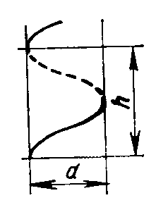  v) | 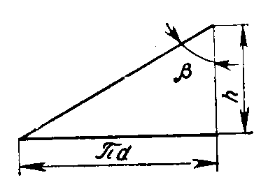  g)
Pilikning o‘ng a) va chap b) pishitilishi, bitta o‘ram v), yoyilmasi g).

O‘ng va chap pishitilganlik mavjud bo‘lib ular quyidagicha belgilanadi.
Z - o‘ng pishitilganlik bo‘lib soat strelkasiga bo‘ylab yo‘nalgan bo‘ladi.
S – chap pishitilganlik bo‘lib soat strelkasiga teskari yo‘nalgan bo‘ladi.
d – mahsulot diametri, mm
h – bitta buramning balandligi, mm
β – pishitish burchagi.

Pishitilganlik darajasini quyidagicha aniqlash mumkin
K – pishitilganlik darajasi, buram/metr.
n_{u –} urchuq yoki rogulkaning aylanishlar soni, min⁻¹;
– oldingi silindrning tezligi, m/min.
Yuqoridagi chizmadan.
Pishitilganlik koeffitsiyenti pishitishning fizikaviy mohiyatini ifodalaydi va buramlar (pishitish) burchagini hisoblash orqali aniqlanadi. Pishitilganlik koeffitsiyenti yordamida turli chiziqiy zichlikdagi mahsulotning pishitilganlik darajasini aniqlash mumkin.
α_{T} – pishitilganlik koeffitsiyenti.
T_{n} – pilikning chiziqiy zichligi, teks.
Pishitilganlik koeffitsiyenti tolaning uzunligiga, chiziqiy zichligiga, mahsulotning chiziqiy zichligiga va saralanma tarkibiga asosan tanlanadi.
Agar tolaning uzunligi ortsa, pishitilganlik koeffitsiyenti unga mos ravishda kamayadi. Tola va undan ishlanadigan pilikning chiziqiy zichligi ortishi bilan pishitilganlik koeffitsiyenti ham ko‘payadi.
Saralanma qancha past navlardan tashkil topsa pishitilganlik koeffitsiyenti shunchalik katta bo‘ladi.
Amaliy pishitilganlik koeffitsiyenti bilan birga kritik pishitilganlik koeffitsiyenti ham ishlatiladi. Kritik pishitilganlik koeffitsiyenti mahsulotning maksimal pishiqlik chegarasini bildiradi.
Kritik pishitilganlik koeffitsiyentini qo‘llash tavsiya etilmaydi, odatda amaliy pishitilganlik koeffitsiyentini kritik qiymatdan 10-15% kam miqdorda tanlanadi.
Pishitish mexanizmi
Piliklash mashinasida cho‘zish asbobidan chiqayotgan piltachaga buramlar berish uchun pishitish mexanizmidan foydalaniladi. Tuzilishi va ishlashiga ko‘ra pishitish mexanizmini shartli ravishda ikki turga ajratish mumkin (urchuqli va urchuqsiz).

Urchuqli pishitish mexanizmi
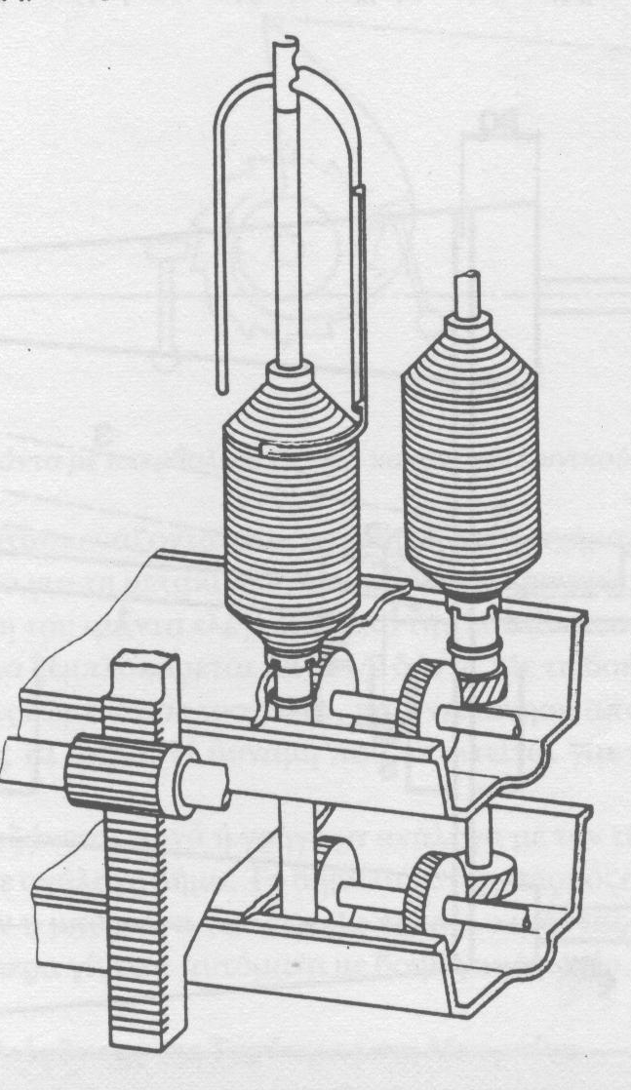 | Piliklash mashinalari urchuqli pishitish mexanizmi bilan jihozlangan bo‘lib, mahsulotni pishitish va o‘rash vazifasini birgalikda amalga oshirilgan (urchuqning bir aylanishi natijasida bitta buram berilgan, rogulka va g‘altak tezliklari farqi hisobiga o‘rash sodir etiladi).  Urchuqli pishitish mexanizmi ustki va pastki karetkalardan, reykali uzatish moslamasidan, urchuq va unga o‘rnatilgan rogulkadan, urchuq hamda g‘altakka harakat uzatish moslamasidan iborat bo‘lib, urchuqning tezligi cheklanganligi sababli mashina unumdorligi va pakovka massasi talab darajasidan past bo‘ladi.
Pokovka o‘lchamlarini oshirish urchuq va rogulkaning aylanishida katta chayqalishlarga sabab bo‘lganligi ham mexanizmning asosiy kamchiliklaridan hisoblanadi.
Rogulka ishchi va muvozanatlovchi shoxchalardan tuzilgan. Ishchi shoxcha g‘ovak, tirqishli va maxsus shaklga ega bo‘lib pilikni uzilmasdan pishitilib o‘tishini ta’minlaydi. G‘ovak shoxchadagi tirqish pilikni shaylash (zapravka) qulayligini ta’minlaydi. Rogulkadagi lapkacha o‘ralayotgan pilikning tarangligini rostlashga (bir xil zichlikda o‘ralishiga) xizmat qiladi.
Urchuqli pishitish mexanizmi kamchiliklarini bartaraf etish, rogulka tezligi va pokovka massasini oshirish maqsadida urchuqsiz pishitish mexanizmlari qo‘llanilmoqda.
Rogulkaning osma ravishda ustki panelga o‘rnatilganligi va tasmali uzatma yordamida harakatlanganligi sababli uning tezligini oshirish imkoniyati yaratildi.

Urchuqsiz pishitish mexanizmi
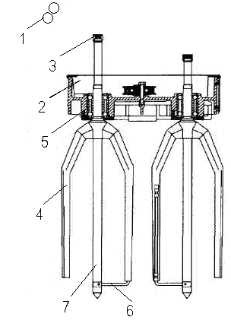 | Zinser 668 piliklash mashinasining pishitish mexanizmi.  1- cho‘zish asbobining chiqaruvchi juftligi  2- mexanizmning ustki paneli  3- buram taqsimlagich  4- rogulka  5- rogulkaning tasmali harakat uzatmasi  6- lapka (barmoqcha)  7- g‘altak yo‘naltirgich

Ushbu mexanizmda pishitish ikki zonada amalga oshiriladi. Birinchi zona chiqaruvchi juftlik - buram taqsimlagich orasida bo‘lib, cho‘zish asbobidan chiqayotgan piltachaga aylanuvchan buram taqsimlagich sirti qirralari yordamida (yumalatib) dastlabki buramlarni beradi. Ikkinchi zona buram taqsimlagich – rogulkaning g‘ovak shoxchasi orasida bo‘lib, uning yelkasi shakllanayotgan pilikga asosiy buramlarni beradi. Ustki panelga o‘rnatilgan buram taqsimlagichlarning balandligi hisobiga oldingi va keyingi qatorlarda pilikning bir xil taranglikda pishitish amalga oshiriladi.
Buramlarni bir tekisligini ta’minlash maqsadida har xil tuzilishdagi buram taqsimlagichlar ishlatiladi. Ularning ishchi sirtlari va riflya - o‘yiqlari har xil tuzilishga ega bo‘lib tola turlariga qarab tanlanadi. Buram taqsimlagichlar piltachaga berilayotgan buramlarni oldingi silindrgacha yetib borishini ta’minlaydi, pilik tolalarini zichlashtirib pishiqligini oshiradi va uzilishlarni kamaytiradi.
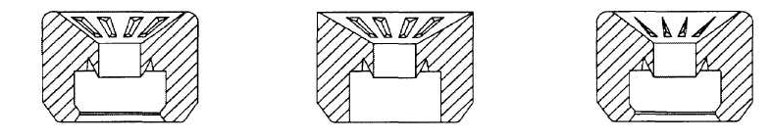
a b v
Buram taqsimlagichlar.
a - taqsimlagichning sirti yumoloqlashtirilib, riflyalari sezgir qilib ishlangan, u universal hisoblanib paxta va kimyoviy tolalardan chiziqiy zichligi 500 teksgacha bo‘lgan pilik tayyorlashda ishlatiladi.
b – taqsimlagichning sirti yumoloqlashtirilmay, o‘tkir riflyalar bilan jihozlangan, u paxta, viskoza va boshqa kimyoviy tolalardan chiziqiy zichligi 1000 teksgacha bo‘lgan pilik ishlab chiqarishda qo‘llaniladi.
v - taqsimlagichning sirti yumoloqlashtirilgan o‘tmas riflyali qilib ishlangan, u paxta va kimyoviy tolalar aralashmasidan chiziqiy zichligi 500 teksdan kam bo‘lgan pilik ishlab chiqarishda qo‘llaniladi. Shunday qilib, piliklash mashinasi unifikatsiyalashtirilgan.

O‘rash jarayonining maqsadi va mohiyati
O‘rash jarayonining maqsadi – yigirish o‘timlarida xomaki mahsulotlar sifatiga ziyon yetkazmasdan qayta ishlash, saqlash va transportirovkalash uchun qulay, iloji boricha katta hajmdagi zich, kompakt pokovka hosil qilishdan iborat.
O‘rash jarayonining mohiyati esa – chiqaruvchi organdan kelayotgan mahsulotni ma’lum qonuniyatlar asosida g‘altakga joylashtirib, belgilangan pakovkani shakllantirishdan iborat.
Pilik ishlab chiqarishda asosan silindrik tuzilishdagi chetlari konussimon o‘rash turi qo‘llaniladi.

Pilikni o‘rash shartlari
Shakllangan pilik o‘z vaqtida maxsus pokovka shaklida o‘ralishi shart. Pilikni o‘rash g‘altak tezligining oshib borishi yoki kamayib borishi hisobiga amalga oshiriladi. Paxta tolasi ishlatilganda piliklash mashinalarida g‘altakning tezligi urchuq tezligidan katta, zig‘ir va jun tolalari ishlatilganda esa urchuqning tezligi rogulkadan katta bo‘ladi.
Pilikni o‘rashda quyidagi talablarga amal qilinadi:
- O‘rash shakli – «pokovka» keyingi mashinani ta’minlash uchun qulay bo‘lishi kerak;
- Pokovka o‘ramlari keyingi bosqichda ishlatilganda titilib ketmasligi kerak;
- Pokovka transportirovka uchun qulay bo‘lishi kerak;
- G‘altakka o‘ralgan pilikning uzunligi yoki massasi mumkin qadar maksimal bo‘lmog‘i shart.
Pilikni o‘rash kompyuter dasturlari yordamida boshqariladi, ya’ni:
  - g‘altakning tezligi har bir qatlamda kamaytiriladi;
  - g‘altakli karetkaning tezligi har bir qatlam oxirida kamaytiriladi;
  - g‘altakli karetkaning harakat qulochi har bir qatlamda kamaytiriladi;
  - g‘altakli karetkaning harakat yo‘nalishi har bir qatlam so‘ngida o‘zgartiriladi.

O‘rashning birinchi sharti.
tenglamasidan kelib chiqadi, ya’ni oldingi silindrdan qancha mahsulot chiqarilsa, shuncha pilik g‘altakka o‘ralishi kerak, demak:
bu yerda:
n_{g‘altak} - g‘altakning aylanishlar soni, min⁻¹;
₁ – oldingi silindrning chiziqli tezligi, m/min;
d_{o‘rash} - o‘ralayotgan pokovka diametri, mm.
e₀ - g‘altak bilan oldingi silindr oralig‘idagi cho‘zilish (e₀=1,01÷1,03).
Pokovkaning diametri ortib borgan sari g‘altakning aylanishlar soni kamayib borishi o‘rashning birinchi shartini belgilaydi.
O‘rashning ikkinchi sharti tenglamasidan kelib chiqadi, bu yerda:
– karetkaning chiziqli tezligi, m/min.
n_{o‘rash} - o‘ralayotgan pokovkaning aylanishlar soni, min⁻¹.
h – bitta o‘ramning balandligi.
Demak, o‘rash diametri ortgan sari g‘altakli karetkaning chiziqli tezligi kamayib borishi o‘rashning ikkinchi shartini belgilaydi. Pokovkaning konussimon qismi hosil bo‘lishi uchun karetka va u bilan birga g‘altak o‘zgaruvchan quloch bilan harakatlanishi o‘rashning uchinchi shartini belgilaydi.
Pokovkaning qatlamlari hosil bo‘lishi uchun karetka yuqoriga va pastga ilgarilanma-qaytma harakatlanishi o‘rashning to‘rtinchi shartini belgilaydi.

Piliklash mashinasining o‘rash qurilmasi
Mashinaning o‘rash qurilmasi g‘altakli karetka, g‘altak va harakat uzatish moslamasidan iborat.
G‘altakli karetka konsollarga o‘rnatilgan bir qancha segmentlar birikmasidan tuzilgan, ularga g‘altaklarning tayanch qismi va tasmali uzatmasi joylashtirilgan bo‘lib, alohida servomatordan harakat oladi.
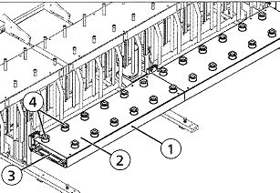 | Piliklash mashinasining g‘altakli karetkasi  - g‘altakli karetka  - g‘altakli karetkaning segmentlar paneli  - segmentlarni o‘rnatish uchun konsollar  4- pakovkaning tayanch uzeli
Ikki konusli o‘ram shakllanishini uchun g‘altakli karetka yuqoriga va pastga harakatlanib, pilik o‘ramlarining bir hil qadamda tashlab boradi. Boshqarish tizimi orqali g‘altakli karetka harakat qulochining doimiy kamayib borishi hisobiga pokovkaning ikki konusi hosil bo‘ladi. Pilikning ustki va pastki qirrasi o‘rash parametrlari hisoblanib kompyuter dasturi yordamida boshqariladi.
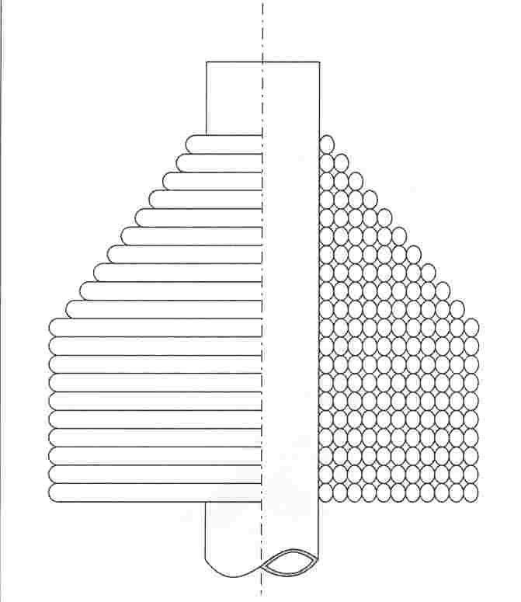 | 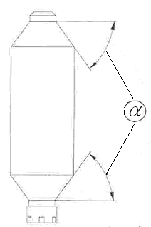
Ikki konusli o‘ram shakli
α- konus burchagi, karda piligi uchun α = 50^{ο}, qayta tarash piligi uchun α=58^{ο}

O‘rash davrini shartli ravishda uch qismga ajratish mumkin:
- pilik uchini g‘altakning yopishqoq belbog‘iga ulash;
- asosiy o‘rash vaqti;
- o‘rashning tugash vaqti.
Pilik mashinasining ikkala qatoridagi g‘altaklarda bir xil zichlikdagi pakovka hosil qilishda pilikning tarangligi muhim omil hisoblanadi. Pilik tarangligi shaylash usullari orqali rostlanadi.

O‘rashdagi shaylash usullari
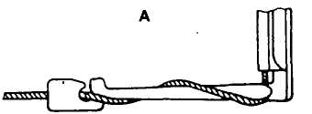 | 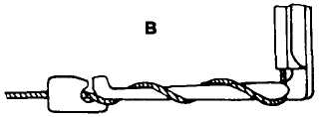
Pilikning orqa A va oldingi V qatoridagi lapkachalarga o‘ralishi.

Piliklash mashinasining unumdorligi

bu yerda:
A_{n} –nazariy unumdorlik, kg/soat;
n_{u} – urchuq yoki rogulkaning aylanishlar soni, min⁻¹;
T_{n} – pilikning chiziqiy zichligi, teks.
K - pilikning pishitilganlik miqdori, buram/metr.
m- mashinadagi urchuqlar soni

Nazorat savollari

- Piliklashning maqsadi va mohiyati nimalardan iborat?
- Piliklash mashinasi qanday vazifalarni bajaradi?
- Piliklash mashinasining qanday turlari ishlatilmoqda?
- Piliklash mashinasining asosiy ishchi organlari nimalardan iborat?
- Ta’minlash qurilmasiga qanday talablar qo‘yiladi?
- Ta’minlash qurilmalarida qanday yo‘naltiruvchi vallar ishlatiladi?
- Baland ramkali ta’minlash qurilmasi qanday afzalliklarga ega?
- Cho‘zish asboblarining qanday turlari mavjud?
- Piliklan mashinalarida zichlagichlarning qanday turlari ishlatiladi?
- Pishitishning maqsadi va mohiyati nimada?
- Pishitish darajasi qanday aniqlanadi?
- Pishitilganlikning qanday turlari mavjud?
- Pishitilganlik koeffitsiyenti nimani bildiradi?
- Pishitish mexanizmi qanday qismlardan iborat?
- Pishitish mexanizmining qanday turlari mavjud ?
- O‘rashning maqsadi va mohiyati nimada ?
- O‘rashning qanday shartlari mavjud?
- Piliklash mashinasining o‘rash qurilmasi qanday qismlardan iborat?
- G‘altakli karetka qanday vazifalarni bajaradi?
- Piliklash mashinasining unumdorligi qanday aniqlanadi?

